微山一中11-12学年高二3月月考试题
物理
一.选择题（本题共1２小题；每小题４分。在每小题给出的四个选项中，有的小题只有一个选项正确，有的小题有多个选项正确。全部选对的得４分，选不全的得２分，有选错或不答的得0分）
1、下列说法正确的是( )
A．线圈中磁通量变化越大，线圈中产生的感应电动势一定越大
B．线圈中磁通量变化得越快，线圈中产生的感应电动势越大
C．线圈处在磁场越强的位置，线圈中产生的感应电动势一定越大
D．线圈中的磁通量越大，线圈中产生的感应电动势一定越大
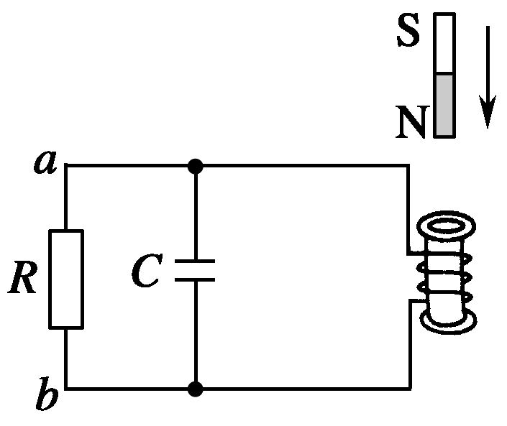
2、电阻R、电容C与一线圈连成闭合电路，条形磁铁静止于线圈的正上方，N极朝下，如图所示．现使磁铁开始自由下落，在N极接近线圈上端的过程中，流过R的电流方向和电容器极板的带电情况是( )
A．从a到b，上极板带正电
B．从a到b，下极板带正电
C．从b到a，上极板带正电
D．从b到a，下极板带正电
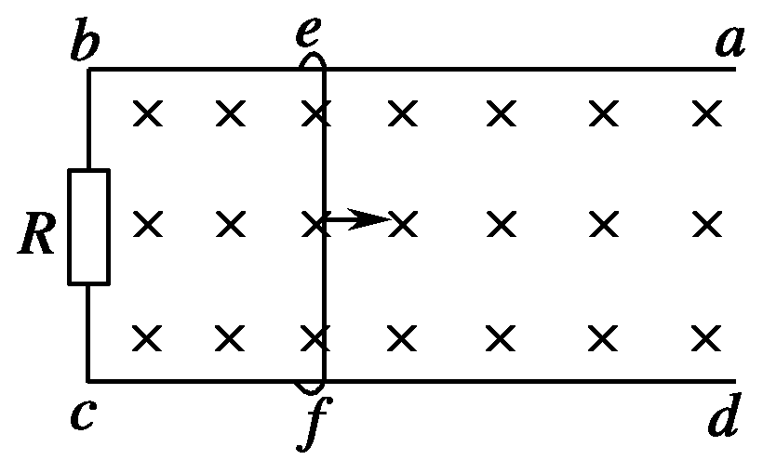
3、如图所示，在一均匀磁场中有一U形导线框abcd，线框处于水平面内，磁场与线框平面垂直，R为一电阻，ef为垂直于ab的一根导体杆，它可在ab、cd上无摩擦地滑动．杆ef及线框中导线的电阻都可不计．开始时，给ef一个向右的初速度，则( )
A．ef将减速向右运动，但不是匀减速, 最后停止
B．ef将匀减速向右运动，最后停止
C．ef将匀速向右运动
D．ef将往返运动
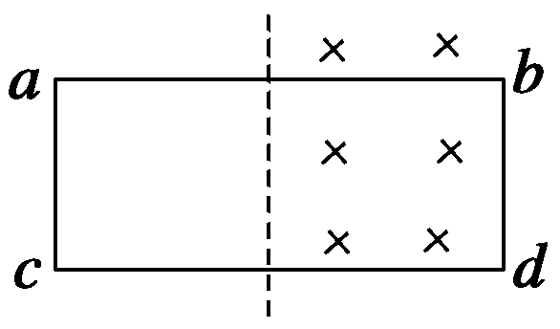
4、如图所示,开始时矩形线圈平面与匀强磁场的方向垂直,且一半在磁场内,一半在磁场外.若要使线圈中产生感应电流,下列做法中可行的是（ ）
A.以ab边为轴转动
B.以bd边为轴转动（转动的角度小于60°）
C.以bd边为轴转动90°后,增大磁感应强度
D. 以ab边为轴转动90°后,减小磁感应强度
５、下列关于电容器的说法，正确的是（ ）
A.由于电容器的两个极板是断开的，所以所有的直流电都不能够通过电容器
B.交流电能够通过电容器，电容器对交流电无阻碍作用
C.电压相同的交变电流若周期不同，通过电容器受到的阻碍作用不同，周期越大阻碍越小
D.对于确定的电容器，交变电流通过时产生的容抗越小，说明交变电流的频率越大
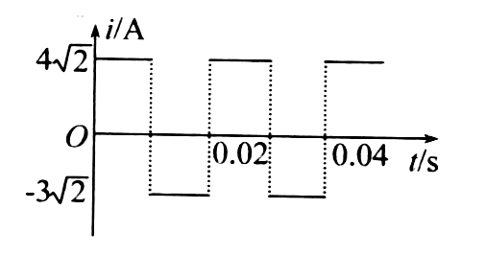
６、如图所示为一交流电的电流随时间而变化的图象 ，此交流电的有效值是（ ）

A.$5\sqrt{2}A$ B.5A C.$\frac{7\sqrt{2}A}{2}$ D.$\frac{7}{2}A$
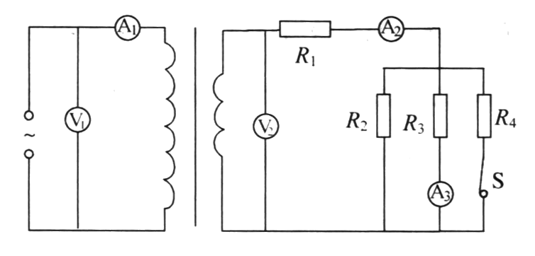
７、如图所示，一理想变压器原线圈接入一交流电源，副线圈电路中R₁、R₂、R₃、R₄均为定值电阻，开关S是闭合的。和为理想电压表，读数分别为U₁和U₂； 为理想电流表，读数分别为I₁、I₂和I₃。现断开S，U₁数值不变，下列推断
中正确的是（ ）
A.U₂变小、I₃变小
B.U₂不变、I₃变大
C.I₁变小、I₂变小
D.I₁变大、I₂变大
８、一理想变压器的原线圈上接有正弦交变电压，其最大值保持不变，副线圈接有可调电阻R。设原线圈的电流为I₁，输入功率为P₁，副线圈的电流为I₂，输出功率为P₂，当R增大时
A.I₁减小，P₁增大 B.I₁减小，P₁减小
u
t
t₁ t₂ t₃ t₄
O
C.I₁减小，P₂减小 D.I₂增大，P₂增大
９、 如图所示为LC振荡电路在电磁振荡中电容器极板间
电压随时间变化的u－ｔ图象 （ ）
A．ｔ₁～ｔ₂时间内，电路中电流强度不断增大
B．ｔ₂～ｔ₃时间内，电场能越来越小
C．t₃时刻，磁场能为零
D．t₃时刻电流方向要改变

１０．公路上匀速行驶的货车受一扰动，车上一货物随车厢底板一起上下振动但不脱离底板。一段时间内，货物在竖直方向上的振动可视为简谐运动，周期为T．取竖直向上为正方向，以某时刻作为记时起点，即t=0，其振动图象如图所示，则( )
t
x
O
T
A．t=T/4时，货物对车厢底板的压力最大
B．t=T/2时，货物对车厢底板的压力最小
C．t=3T/4时，货物对车厢底板的压力最大
D．t=3T/4时，货物对车厢底板的压力最小
t
t₂
t₄
E_{m}
0
t₁
t₃
e
１１、一矩形线圈，绕垂直匀强磁场并位于线圈平面内的固定轴转动，线圈中的
感应电动势e随时间t的变化如图所示，下列说法中正确的是：（ ）
A．t₁时刻通过线圈的磁通量为零；
B．t₂时刻通过线圈的磁通量的变化率最大；
C．t₃时刻通过线圈的磁通量的绝对值最大；
D．每当e改变方向时，通过线圈的磁通量的绝对值都为最大
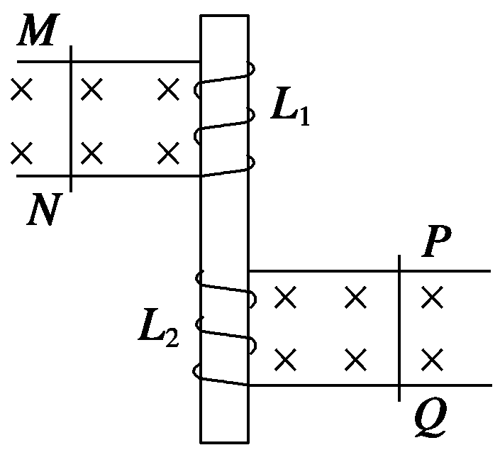
1２、如图所示,水平放置的两条光滑导轨上有可自由移动的金属棒PQ、MN,当PQ在外力作用下运动时,MN在磁场力作用下向右运动,则PQ所做的运动可能是（ ）
A.向右加速运动
B.向左匀速运动
C.向右减速运动
D.向左减速运动
二、填空题（本题共3小题，共12分。把答案填写在后的答案纸上。）
13、与磁感应强度B=0.8T垂直的线圈面积为0.05m²，线圈绕有50匝，线圈的磁通量是 ，线圈位置如转过53^{O}磁通量是 。
14、一个带正电的粒子在垂直于匀强磁场的平面内沿逆时针方向做匀速圆周运动（忽略重力），当磁场方向不变、大小突然从B₁增加到B₂时，粒子的动能将 （增大、不变、减小）
15、AB两闭合线圈为同样导线绕成且均为10匝，半径为r_{A}=2r_{B}，内有如图的有理想边界的匀强磁场，若磁场均匀地减小，则A、B环中感应电动势之比E_{A}：E_{B}=__________，产生的感应电流之比I_{A}：I_{B}=_________。
A
B
三、计算题（本题共３小题，共40分。把答案填写在后的答案纸上。）
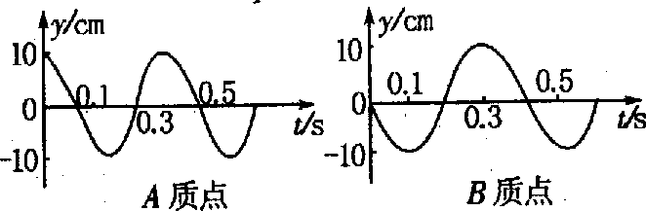
1６．（12分）一列简谐横波在某介质中传播，该介质中有相距4m的A、B两质点．如图所示为A、B两质点的振动图象，若这列波的波长大于4m．求这列波的波速．

17．(1６分)如图所示，$\text{MN},\text{PQ}$是两条水平放置彼此平行的金属导轨，匀强磁场的磁感线垂直导轨平面.导轨左端接阻值$R=1\text{.}5Ω$的电阻，电阻两端并联一电压表，垂直导轨跨接一金属杆$\text{ab},\text{ab}$的质量$m=0\text{.}1\text{kg}$，电阻$r=0\text{.}5Ω$.$\text{ab}$与导轨间动摩擦因数μ$=0\text{.}5$，导轨电阻不计.现用$F=0\text{.}7N$的恒力水平向右拉$\text{ab}$，使之从静止开始运动，经时间$t=2s$后，$\text{ab}$开始做匀速运动，此时电压表表示数$U=0\text{.}3V$.重力加速度$g=\text{10}m/{s^{2}}$.求：
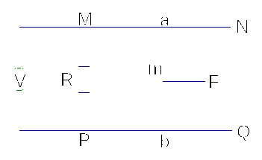
（1）$\text{ab}$匀速运动时，外力$F$的功率；
（2）$\text{ab}$杆加速过程中，通过$R$的电量；
（3）$\text{ab}$杆加速运动的距离.

18．（1２分）一匀强磁场，磁场方向垂直于xy平面，在xy平面上，磁场分布在以O为中心的一个圆形区域内．一个质量为m、电荷量为q的带电粒子，由原点O开始运动，初速为，方向沿x正方向．后来，粒子经过y轴上的P点，此时速度方向与y轴的夹角为30°，P到O的距离为L，如图所示．不计重力的影响．求磁场的磁感应强度B的大小和xy平面上磁场区域的半径R．
y
x
O
v
L
P
(
30º

参考答案：
1.B 2.D 3.A 4.A 5.AD 6.B 7.BC 8.BC 9.B 10.C 11.BCD 12.C
13、（1） 0.04Wb ， 0.032Wb 14、 增加 15、 1:1 ， 1:2
1６、解：由振动图象得：
质点振动周期T=0.4s
- 若波由A传到B，则B点比A点晚振动的时间
$Δt=\text{nT}+\frac{3}{4}T$（n＝1，2，3，…）
所以A、B间的距离为
$Δs=kλ+\frac{3}{4}λ$（k=0、1、2、3、…）
则波长为
$$λ=\frac{4Δs}{4k+3}=\frac{\text{16}}{4k+3}$$
因为λ>4m，所以k＝0，
当n＝0时，$λ_{1}=\frac{\text{16}}{3}m$，$v_{1}=\frac{λ}{T}=\frac{\text{16}}{3×0\text{.}4}=\frac{\text{40}}{3}\text{m/s}$
- 若波由B传到A，则A点比B点晚振动的时间
$Δt=\text{nT}+\frac{1}{4}T$（n＝1，2，3，…）
所以A、B间的距离为
$Δs=kλ+\frac{1}{4}λ$（k=0、1、2、3、…）
则波长为
$$λ=\frac{4Δs}{4k+1}=\frac{\text{16}}{4k+1}$$
因为λ>4m，所以k＝0，
当n＝0时，$λ_{1}=\text{16}m$，$v_{1}=\frac{λ}{T}=\frac{\text{16}}{0\text{.}4}=\text{40}\text{m/s}$

17.解：（1）当$\text{ab}$作匀速运动时$\begin{aligned}\left\{I=\frac{U}{R}=0\text{.}2A | \right.\left\{ε=\text{BlV}=I(R+r)=0\text{.}4v | \right.\left\{f=μ\text{mg}=0\text{.}5N | \right.\end{aligned}$解得$V=0\text{.}4m/s$ $P=F⋅V=0\text{.}\text{28}w$ …………（10分）
（2）对棒由动量定理：$F⋅t−μ\text{mgt}−\text{BILt}=\text{mV}$ ……（3分）
$q=\text{It}=\frac{\text{Ft}−μ\text{mgt}−\text{mV}}{\text{BL}}=0\text{.}\text{36}C$……（2分）
（3）$q=\frac{Δφ}{R+r}=\frac{\text{BL}⋅S}{R+r}$（2分） $S=\frac{q(R+r)}{\text{BL}}=0\text{.}\text{72}m$……（
18、
粒子在磁场中受各仑兹力作用，作匀速圆周运动，设其半径为r，
$\text{qvB}=m\frac{v^{2}}{r}$ ①
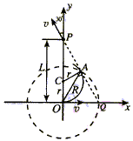
据此并由题意知，粒子在磁场中的轨迹的圆心C必在y轴上，
且P点在磁场区之外。过P沿速度方向作延长线，它与x轴相交
于Q点。作圆弧过O点与x轴相切，并且与PQ相切，切点A即
粒子离开磁场区的地点。这样也求得圆弧轨迹的圆心C，如图所示。
由图中几何关系得
L=3r ②
由①、②求得
$B=\frac{3\text{mv}}{\text{qL}}$ ③
图中OA的长度即圆形磁场区的半径R，由图中几何关系可得
$R=\frac{\sqrt{3}}{3}L$ ④

